令和4年度 ICT研修会
FAX：０２４－５７２－６６７２ 2月26日（木）までにご返信ください

アンケートのお願い
本日はご多用の中、オンライン研修会にご参加頂き誠にありがとうございました。参加された皆様から
ご意見を伺い、今後の参考にさせていただきたいと思いますので、アンケートのご協力をお願いいたします。

１、職種・所属（※地域包括支援センターの方は包括職員に〇をつけてください）
医師、歯科医師、看護師、保健師、歯科衛生士、薬剤師、MSW、包括職員、ケアマネジャー、PT、OT、ST、介護職、福祉用具専門相談員、施設管理者・事務、その他（ ）

２、当研修会参加のきっかけについて（複数回答可）
・テーマに興味がある ・講師に興味がある ・WEB研修会だから ・場所を選ばないから
・業務や地域活動の参考にしたい ・立場上 ・無料 ・その他（ ）
３、お住まいの地域を教えてください
□福島市内 □その他（ ）
４、この研修会の情報はどこで知りましたか？（あてはまる項目に〇をつけてください）
・在タッチからの案内 ・在タッチのホームページ ・講師からの紹介 ・職場からの紹介
・その他（ ）
５、ご参加いただいた日にちを教えてください（あてはまる項目にチェックをお願いします）
☐18日 ☐25日 □どちらも参加した

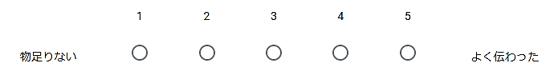
６、オンライン研修会の伝わり方はいかがでしたか？（１つだけマークして下さい）
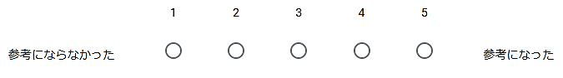
７、研修内容は参考になりましたか？（１つだけマークして下さい）
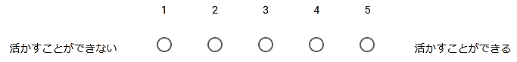
８、今後の日常業務に活かすことが出来そうですか？（１つだけマークして下さい）
９、感想や参考になった内容など（自由記載）

１０、研修で学びたいテーマや知りたい情報などがあればご記入ください。

協力を頂き誠にありがとうございました。今後ともご指導、ご支援の程よろしくお願いいたします。

